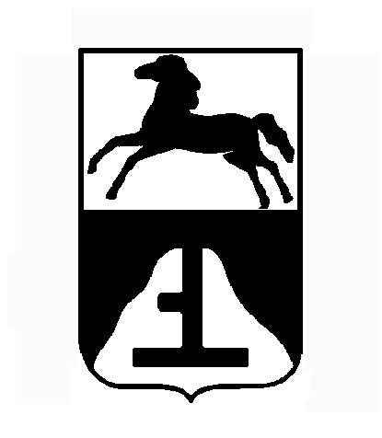

АДМИНИСТРАЦИЯ ГОРОДА БИЙСКА АЛТАЙСКОГО КРАЯ

МУНИЦИПАЛЬНОЕ КАЗЕННОЕ УЧРЕЖДЕНИЕ
«УПРАВЛЕНИЕ ОБРАЗОВАНИЯ АДМИНИСТРАЦИИ
ГОРОДА БИЙСКА»

ПРИКАЗ

16.09.2015 № 886

г. Бийск

Об утверждении Положений о
муниципальных методических объединениях педагогических
и руководящих работников
муниципальных образовательных учреждений

В целях обеспечения условий по развитию муниципальной системы непрерывного образования и повышения квалификации педагогических и руководящих работников, методического сопровождения инновационной деятельности педагогов, расширения возможностей сетевого взаимодействия,
п р и к а з ы в а ю:
- Утвердить Положения о муниципальных методических объединениях педагогических и руководящих работников муниципальных образовательных учреждений (Приложения №1-17).
- Контроль за исполнением настоящего приказа возложить на заместителя начальника Управления образования О.П. Кикоть.

Начальник
МКУ «Управление образования
Администрации города Бийска» Е.В. Андреева

Строкина Светлана Викторовна

